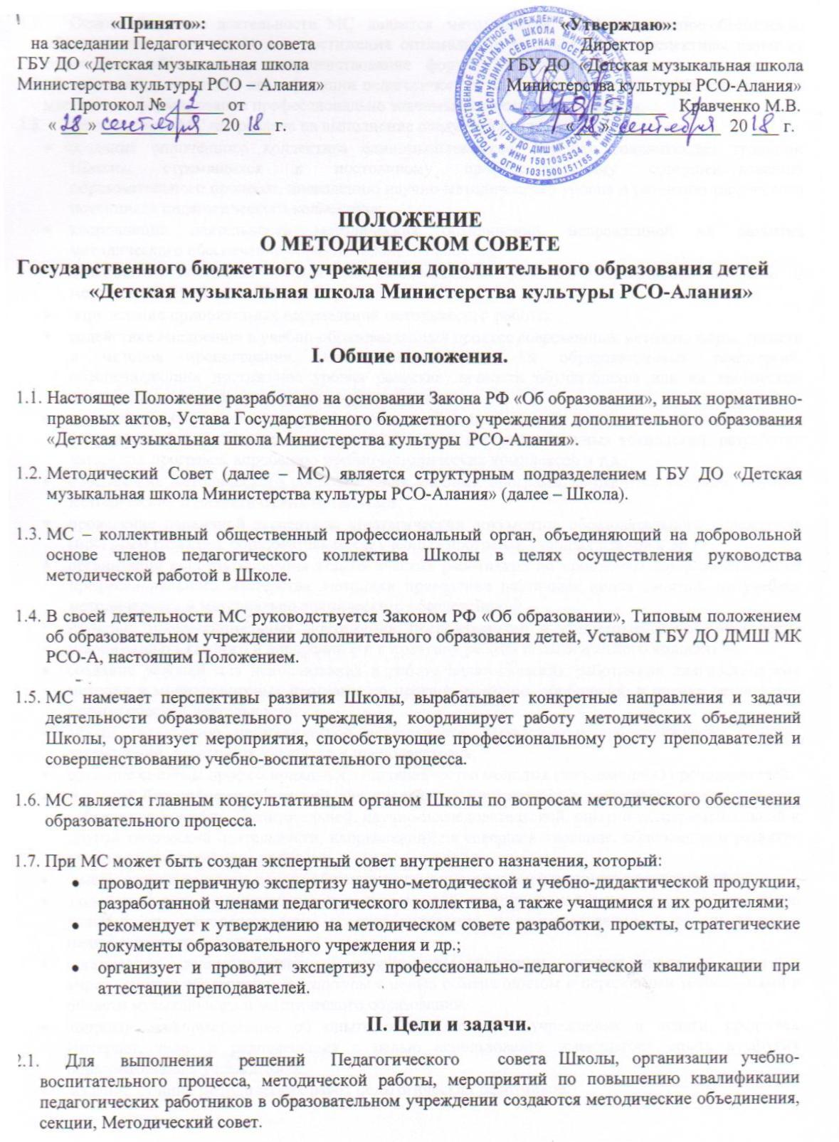 «Принято»: «Утверждаю»:
на заседании Педагогического совета Директор
ГБУ ДО «Детская музыкальная школа ГБУ ДО «Детская музыкальная школа
Министерства культуры РСО – Алания» Министерства культуры РСО-Алания»
Протокол № ______ от __________ ____ Кравченко М.В.
« ___» _____________ 20 ___ г. «___» ____________ 20 ___ г.

ПОЛОЖЕНИЕ
О МЕТОДИЧЕСКОМ СОВЕТЕ
Государственного бюджетного учреждения дополнительного образования детей
«Детская музыкальная школа Министерства культуры РСО-Алания»

I. Общие положения.
  - Настоящее Положение разработано на основании Закона РФ «Об образовании», иных нормативно-правовых актов, Устава Государственного бюджетного учреждения дополнительного образования «Детская музыкальная школа Министерства культуры РСО-Алания».

  - Методический Совет (далее – МС) является структурным подразделением ГБУ ДО «Детская музыкальная школа Министерства культуры РСО-Алания» (далее – Школа).

  - МС – коллективный общественный профессиональный орган, объединяющий на добровольной основе членов педагогического коллектива Школы в целях осуществления руководства методической работой в Школе.

  - В своей деятельности МС руководствуется Законом РФ «Об образовании», Типовым положением об образовательном учреждении дополнительного образования детей, Уставом ГБУ ДО ДМШ МК РСО-А, настоящим Положением.

  - МС намечает перспективы развития Школы, вырабатывает конкретные направления и задачи деятельности образовательного учреждения, координирует работу методических объединений Школы, организует мероприятия, способствующие профессиональному росту преподавателей и совершенствованию учебно-воспитательного процесса.

  - МС является главным консультативным органом Школы по вопросам методического обеспечения образовательного процесса.

1.7. При МС может быть создан экспертный совет внутреннего назначения, который:
- проводит первичную экспертизу научно-методической и учебно-дидактической продукции, разработанной членами педагогического коллектива, а также учащимися и их родителями;
- рекомендует к утверждению на методическом совете разработки, проекты, стратегические документы образовательного учреждения и др.;
- организует и проводит экспертизу профессионально-педагогической квалификации при аттестации преподавателей.

II. Цели и задачи.

  - Для выполнения решений Педагогического совета Школы, организации учебно-воспитательного процесса, методической работы, мероприятий по повышению квалификации педагогических работников в образовательном учреждении создаются методические объединения, секции, Методический совет.

  - Основной целью деятельности МС является методическое и информационное обеспечение образовательного процесса для достижения оптимальных результатов и перспективы развития содержания образования, совершенствование форм и методов деятельности методических объединений, повышение квалификации педагогических работников, рост их профессионального мастерства, формирование профессионально значимых качеств преподавателя.
  - Деятельность МС направлена на выполнение следующих задач:
- создание сплочённого коллектива единомышленников, бережно сохраняющих традиции Школы, стремящихся к постоянному профессиональному совершенствованию образовательного процесса, повышению научно-методического уровня и развитию творческого потенциала педагогического коллектива;
- координация деятельности методических объединений, направленной на развитие методического обеспечения образовательного процесса;
- диагностика состояния методического обеспечения учебно-воспитательного процесса и методической работы в Школе;
- определение приоритетных направлений методической работы;
- содействие внедрению в учебно-образовательный процесс современных методик, форм, средств и методов преподавания, новых педагогических и образовательных технологий, обеспечивающих достижение уровня развития личности обучающихся для их творческой самореализации и самовыражения в сфере искусства;
- организация опытно-поисковой, инновационной и проектно-исследовательской деятельности, направленной на освоение новых педагогических и образовательных технологий, разработку авторских программ, апробацию учебно-методических комплексов и т.д.;
- обеспечение методического сопровождения учебных программ, разработка учебных, научно-методических и дидактических материалов;
- проведение первичной экспертизы стратегических документов образовательного учреждения (программ развития, образовательных и учебных программ, учебных планов и др.);
- организация консультирования педагогических работников по проблемам совершенствования профессионального мастерства, методики проведения различных видов занятий, их учебно-методического и материально-технического обеспечения;
- изучение профессиональных достижений преподавателей и концертмейстеров, обобщение ценного опыта каждого и внедрение его в практику работы педагогического коллектива;
- создание условий для использования в работе педагогических работников диагностических методик и мониторинговых программ по прогнозированию, обобщению и оценке результатов педагогической деятельности;
- анализ результатов педагогической деятельности, выявление и предупреждение ошибок, затруднений, перегрузок учащихся и преподавателей;
- создание системы профессионального наставничества молодых (начинающих) преподавателей;
- создание благоприятных условий для проявления инициативы и активности педагогических работников в учебно-воспитательной, научно-исследовательской, опытно-экспериментальной и другой творческой деятельности, направленной на совершенствование, обновление и развитие учебно-воспитательного процесса;
- выстраивание педагогического общения на гуманистических принципах сотрудничества;
- содействие развитию личностно ориентированной педагогической деятельности, обеспечению условий для самообразования, совершенствования и самореализации личности каждого педагогического работника;
- организация взаимодействия с научно-педагогическими учреждениями и другими учреждениями образования и культуры с целью обмена опытом и передовыми технологиями в области музыкального и эстетического образования;
- широкое информирование об опыте образовательного учреждения в печати, средствах Интернет, теле- и радиовещания с целью использования имеющегося опыта в других образовательных учреждениях;
- издание лучших методических работ педагогических работников.

III. Содержание деятельности.

  - Содержание деятельности МС определяется целями и задачами работы Школы, особенностями развития Школы и образовательной политики РФ, РСО-Алания

  - Содержание деятельности МС предусматривает повышение квалификации педагогических работников образовательного учреждения, совершенствование образовательного процесса и состоит в следующем:
- осуществление проблемного анализа и оценки образовательного процесса;
- изучение работы отдельных преподавателей, методических объединений, координация и направление их деятельности;
- организация и проведение диагностических и мониторинговых исследований, анкетирования, обобщение аналитического материала для изучения состояния образовательного процесса, разработка стратегических направлений деятельности Школы, изучение социальных запросов к образовательному учреждению;
- осуществление контроля учебно-методического обеспечения образовательного процесса, организация информационного обеспечения: обсуждение рабочих, инновационных, экспериментальных программ и рекомендация их Педагогическому Совету Школы для обсуждения и утверждения; обсуждение учебно-методических пособий и дидактических материалов по предметам, докладов по вопросам методики преподавания учебных предметов;
- разработка и совершенствование средств повышения наглядности обучения, а также методики их использования в учебном процессе;
- разработка и экспертиза документов, регламентирующих учебно-педагогическую и методическую деятельность, вариантов учебного плана, программ развития, материалов по промежуточной и итоговой аттестации, правилам приёма учащихся в Школу и т.д.;
- анализ результатов образовательной деятельности по предметам, обсуждение методики проведения отдельных видов учебных занятий и содержания дидактических материалов к ним;
- повышение профессионального педагогического мастерства и творческого роста преподавателей через различные формы деятельности;
- осуществление экспертной оценки нововведений, опытно-экспериментальных программ преподавателей, внесение корректив в программы экспериментов, утверждение авторских программ, программ инновационной деятельности, оказание поддержки в апробации инновационных учебных программ и реализации новых педагогических методик;
- организация и проведение педагогических экспериментов по поиску и внедрению новых информационных технологий обучения;
- организация общего руководства методической и инновационной деятельностью, подготовка и проведение обучающих семинаров, педагогических чтений, конференций, практикумов, тренингов, смотров, конкурсов и других мероприятий;
- организация смотров кабинетов, конкурсов профессионального мастерства, обобщение и распространение передового педагогического опыта и научных разработок;
- разработка положений о проведении смотров, конкурсов, фестивалей, олимпиад, викторин;
- отбор творческих разработок на республиканские, региональные, всероссийские смотры, конкурсы;
- рассмотрение вопросов организации руководства и контроля исследовательской работы учащихся;
- утверждение экзаменационных материалов (билеты, тесты и другие контрольно-измерительные материалы);
- участие в проведении промежуточной и итоговой аттестации; анализ, подведение итогов и внесение предложений по улучшению подготовки, форме проведения аттестации учащихся;
- создание научно-творческих коллективов и групп (временных и постоянных);
- оценка деятельности членов педагогического коллектива, рекомендации по аттестации преподавателей и концертмейстеров, присвоению квалификационных категорий, представлению к наградам, званиям и другим поощрениям;
- подготовка и организация педагогических советов, методических совещаний, конференций и т.д.;
- осуществление контроля по выполнению решений Педагогического Совета, реализация замечаний и предложений преподавателей, информирование педагогического коллектива об их выполнении;
- организация взаимных посещений занятий как внутри методического объединения, так и между преподавателями различных методических объединений с целью обмена опытом и совершенствования методики преподавания учебных предметов;
- изучение опыта работы родственных объединений других учебных заведений и обмен опытом этой работы;
- выбор и организация работы наставников с молодыми специалистами и малоопытными педагогами, определение направлений работы школы молодого учителя и наставничества;
- обеспечение методической помощью преподавателей методических объединений при наличии запроса и в случае выявления проблем;
- анализ и рекомендации к печати и внедрению методических пособий, программ и другой продукции методической деятельности Школы.

IV. Структура и организация деятельности.

4.1. Управление МС осуществляет заместитель директора Школы по учебно-воспитательной работе. Члены МС назначаются приказом директора Школы из числа руководителей методическими объединениями, администрации, опытных преподавателей. Состав МС назначается сроком на 1 год.

4.2. На заседания МС могут быть приглашены преподаватели Школы, представители Центра методической помощи и повышения квалификации специалистов МК РСО-А, методисты, преподаватели ВУЗов, ССУЗов и других учреждений.

4.3. Для ведения протоколов заседаний на первом заседании члены МС избирают из своего состава секретаря совета на учебный год.

4.4. Работа МС осуществляется на основе годового плана. План составляется председателем МС, рассматривается на заседании МС и утверждается директором Школы.

4.5. Периодичность заседаний МС определяется его членами, но не реже одного раза в полугодие. Сроки проведения и тематика его заседаний определяется годовым планом. В случае необходимости могут созываться внеочередные заседания МС.

4.6. Время, место и повестка заседания МС сообщаются не позднее, чем за 10 дней до его проведения.

4.7. Заседания МС считаются правомочными при наличии не менее 2/3 членов МС.

4.8. МС несёт ответственность за объективность анализа образовательного процесса, за своевременность информационно-методического обеспечения, за своевременное утверждение положений.

4.9. По каждому из обсуждаемых на заседании вопросов принимаются рекомендации, которые фиксируются в протоколах.

4.10.Решение МС принимаются большинством голосов, утверждаются на очередном заседании Педагогического совета Школы.

4.11.Решения МС после принятия Педагогическим советом утверждаются директором Школы.

4.12.Организацию работы по выполнению решений МС осуществляет председатель Педагогического совета. На очередном заседании он докладывает о результатах этой работы.

4.13.МС представляет сотрудников Школы к поощрению за результаты методической работы.

4.14.По завершению учебного года председатель МС представляет отчёт о работе методической службы Школы.
V. Права и обязанности Методического совета.

5.1. В своей деятельности МС подотчётен Педагогическому совету Школы, несёт ответственность за принятие решений и обеспечение их реализации.

5.2. Методический совет имеет право:
- выдвигать предложения о повышении качества учебно-воспитательного процесса;
- осуществлять контроль за работой методических служб Школы, посещать в целях контроля и ознакомления учебные занятия, методические и внеклассные мероприятия, проводимые ДМШ;
- участвовать в составлении графика внутришкольного контроля, составлять для этого необходимый методический инструментарий;
- анализировать результаты педагогической деятельности, выявлять и предупреждать ошибки, затруднения преподавателей и учащихся, вносить предложения по совершенствованию деятельности методических подструктур и участвовать в реализации этих предложений;
- проводить первичную экспертизу документов Школы (программ развития, образовательных и учебных программ, учебных планов, положений, концепций проектов и т.д.);
- привлекать отдельных членов педагогического коллектива к разработке учебно-методической документации, обобщению передового опыта;
- информировать коллектив об издающихся учебниках, учебных пособиях, аудио- и видеоматериалах и других средствах обучения и анализировать потребность в них коллектива Школы;
- распространять учебные пособия, методические материалы и рекомендации, а также другую издательско-полиграфическую и аудиовизуальную продукцию;
- осуществлять экспертную оценку предлагаемых для внедрения в Школе педагогических инноваций, оказывать необходимую методическую помощь при их реализации;
- контролировать ход и результаты комплексных исследований, проектов, экспериментов, осуществляемых в Школе;
- рекомендовать педагогических работников для повышения квалификационной категории, оказывать поддержку в подготовке документации для прохождения аттестации;
- рекомендовать преподавателям и концертмейстерам различные формы повышения квалификации;
- широко информировать и ставить вопрос о публикации материалов о передовом педагогическом опыте, накопленном в методических объединениях Школы в печати, средствах Интернет, телерадиовещания;
- оказывать помощь авторам в подготовке к изданию соответствующих пособий;
- проводить методические и исполнительские смотры, конкурсы, олимпиады;
- выдвигать педагогических работников для участия в конкурсах профессионального мастерства, на звание «Лучший преподаватель дополнительного образования года», в конкурсах методических работ и др.;
- ставить перед администрацией Школы вопрос о поощрении педагогических работников за активное участие в опытно-экспериментальной, научно-методической и проектно-исследовательской деятельности.

5.3. Методический совет обязан:
- регулярно представлять отчёт о своей деятельности Педагогическому совету Школы;
- выполнять намеченные на учебный год Педагогическим советом основные направления работы МС;
- рассматривать отчёты о работе методических объединений на заседаниях, вносить предложения по совершенствованию работы методических объединений, положительный опыт рекомендовать Педагогическому совету для использования всеми педагогическими работниками;
- обсуждать выносимые на заседание Педагогического совета методические доклады, сообщения, вопросы учебно-методической работы, воспитательного процесса, концертно-конкурсной деятельности Школы;
- оказывать помощь преподавателям в определении содержания, форм, методов и средств обучения;
- организовывать разработку, рецензирование и подготовку к утверждению учебно-методической документации, различных пособий;
- представлять при необходимости отчёты членов МС об их участии в работе МС;
- осуществлять свою работу на принципах демократии, уважения, учёта интересов все членов МС и всего педагогического коллектива.

5.4. Обращения участников образовательного процесса с жалобами и предложениями по совершенствованию учебно-воспитательной, методической работы образовательного учреждения рассматриваются председателем МС и выносятся, в соответствии с настоящим Положением, на обсуждение.

5.5. Контроль за деятельностью МС осуществляется директором Школы в соответствии с планами методической работы и внутришкольного контроля.

VI. Документация.

6.1. Ежегодные планы работы МС, отчёты о его деятельности входят в номенклатуру дел образовательного учреждения.

6.2. Заседания МС оформляются протоколами. Протоколы подписываются председателем и секретарём МС. Нумерация протоколов ведётся от начала учебного года. Книга протоколов заседаний МС вносится в номенклатуру дел Школы и хранится в канцелярии
.
6.3. Для регламентации деятельности МС необходимы следующие документы:
- Положение о Методическом совете ДМШ МК РСО-А;
- приказ директора Школы о составе МС и назначении на должность председателя МС;
- отчёт работы МС за прошедший учебный год;
- план работы МС на текущий учебный год;
- картотека данных о педагогических работниках ДМШ МК РСО-А;
- сведения об индивидуальных темах методической работы педагогических работников;
- график проведения открытых уроков и внеклассных мероприятий;
- сроки проведения школьных, городских, республиканских туров конкурсов, олимпиад;
- положения о школьных конкурсах, олимпиадах, а также приложения к ним (методические, дидактические материалы, контрольно-измерительные материалы, наглядные пособия и др.);
- учебные планы, учебные программы по специальностям;
- протоколы заседаний Методического совета.

6.4. Данное Положение действует до замены новым.

